**ClipRRect**

Sirve para poner bordes con esquinas redondeadas

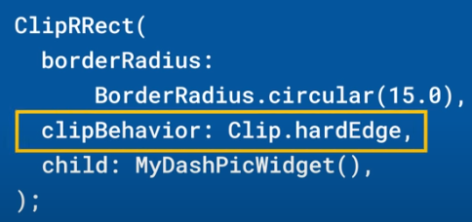

Widgets similares 🡪 ClipOval, ClipPath

|  |  |
| --- | --- |
| **Código** | **Comentarios** |
| import 'package:flutter/material.dart';  class ClipRRectScreen extends StatelessWidget {      const ClipRRectScreen({Key? key}) : super(key: key);    @override    Widget build(BuildContext context) {      return Scaffold(        appBar: AppBar(          title: const Text('ClipRRect'),          centerTitle: true,        ),        body: Column(          children: [            const SizedBox(              height: 10,            ),            Center(              child: ClipRRect(                borderRadius: BorderRadius.circular(10),                child: Container(                  width: 150,                  height: 150,                  color: Colors.orange,                  child: const Center(                    child: Text('Radio 10'),                  ),                ),              ),            ),            const SizedBox(              height: 10,            ),            Center(              child: ClipRRect(                borderRadius: BorderRadius.circular(30),                child: Container(                  width: 150,                  height: 150,                  color: Colors.pink,                  child: const Center(                    child: Text('Radio 30'),                  ),                ),              ),            ),            const SizedBox(              height: 10,            ),            Center(              child: ClipRRect(                borderRadius: BorderRadius.circular(50),                child: Container(                  width: 150,                  height: 150,                  color: Colors.purpleAccent,                  child: const Center(                    child: Text('Radio 50'),                  ),                ),              ),            ),            const SizedBox(              height: 10,            ),          ],        ),      );    }  } |  |

Así se ve:

- - - - - - - - - - - - - - - - - - - - - - - - - - - - - - - - - - - - - - - - - - - - - - - - - - - - - - - - - - - - - - - - - - - - - - - - - - - - - - - - - - - - - - - - - - - - - - - - - - - - - - - -